TOREK, 5. 5. 2020
SPOZNAVANJE OKOLJA

PRAZNIKI
Se še spomniš, ko smo se učili o praznikih? Omenili smo tudi občinske praznike, praznik občine Ajdovščina. Praznujemo ga danes, a na drugačen način, kot smo to vajeni.

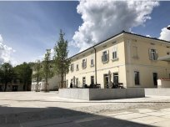
Počastitev občinskega praznika

Občina Ajdovščina nas vabi na praznično druženje preko spleta – na spletni strani Občine Ajdovščina www.ajdovscina.si, na Facebook strani župana Občine Ajdovščina Tadeja Beočanina in na kanalu GO TV bo potekal neposredni prenos z Lavričevega trga.

Pošiljam vam program proslave. Ob 10.00 je učna ura za vse šolarje OBVEZNA. Ostalo si ogledate, če želite.
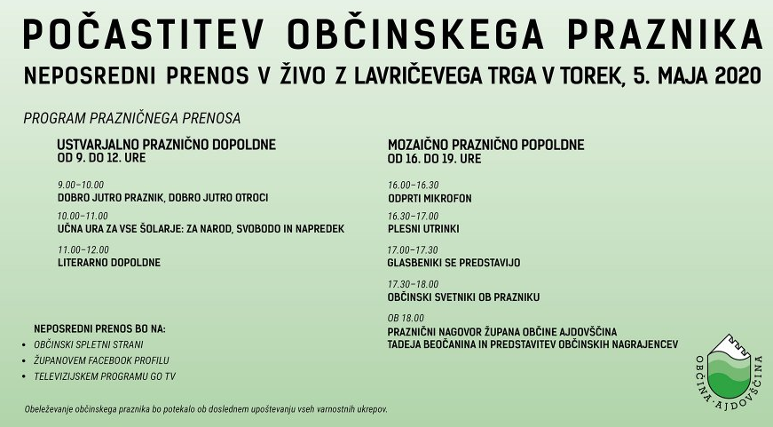

Po ogledu proslave naredi zapis v zvezek.

ZAPIS V ZVEZEK
5. maj praznik občine Ajdovščina
- Velik zgodovinski dogodek
- 5. maja ustanovljena prva slovenska vlada
- Ajdovščina je bila izbrana zaradi svoje pomembnosti (središče Slovenskega Primorja)
- V spomin na priključitev Primorske Sloveniji
- Ustanovljena je bila v Bratinovi dvorani, kasneje preimonovana v Dvorano prve slovenske vlade

Nariši nekaj, kar si si zapomnil iz proslave, mogoče kakšen prizor, ki ti je ostal v spominu, nekaj, kar si mogoče spoznal novega o Ajdovščini...

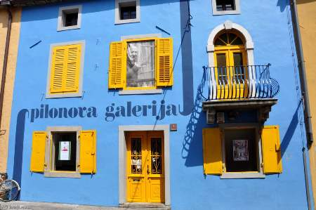
LIKOVNA UMETNOST
Ajdovščina- moje mesto
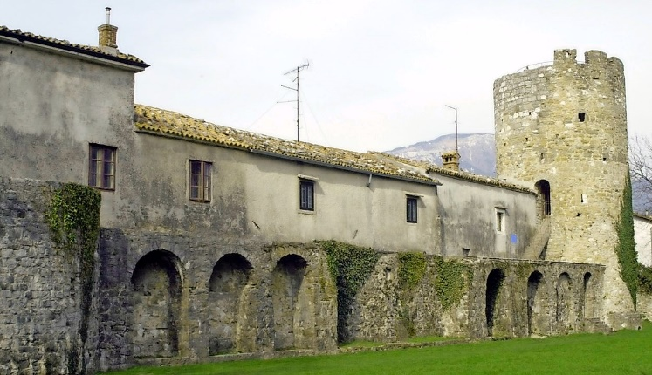
Rišeš lahko karkoli v povezavi z mestom Ajdovščina. Lahko je to ena zgradba, ki ti je všeč, lahko tudi več zgradb, spomni se na pomembne ustanove in zgradbe, ki smo jih omenjali, npr. Castra, lahko je kakšna naravna znamenitost, npr. Hubelj,... sigurno imaš sam še veliko boljših in zanimivejših idej. Rišeš lahko s svinčnikom, barvicami...
Prilagam nekaj slik za pomoč, seveda pa lahko rišeš tudi nekaj drugega, kar sam izbereš.
Želim ti prijetno ustvarjanje.
